26 сентября 2014 года г. Санкт-Петербург
Смарт-камера teXet TVR-50W – шпион дома и в офисе
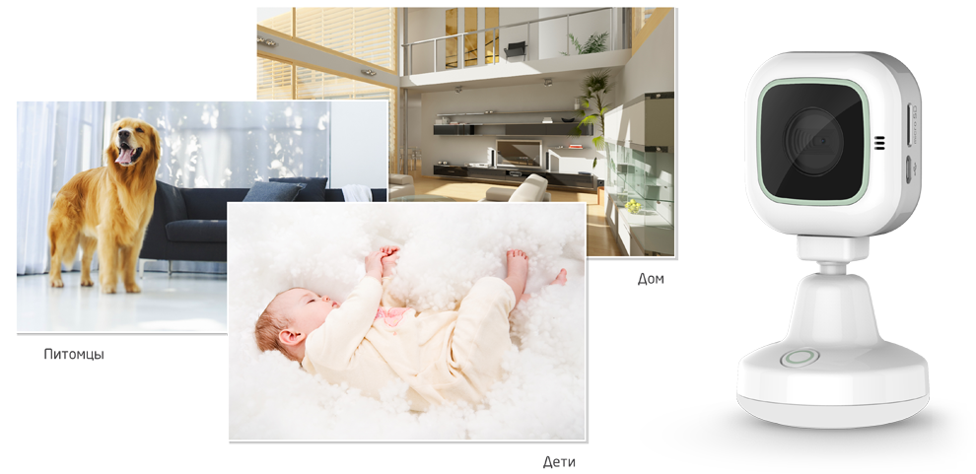
teXet представляет бюджетное решение для наблюдения дома и в офисе – смарт-камеру TVR-50W с модулем Wi-Fi для беспроводной передачи данных. Новинка станет надежной видеоняней ребенку, поможет следить за питомцами или сотрудниками в офисе.
Просматривать картинку в режиме LiveView, вести запись и управлять настройками очень удобно на дисплее смартфона или планшета. После установки на мобильное устройство управляющего приложения (совместимость с ОС Android и iOS) пользователь сможет наблюдать за происходящим в любой точке мира – по локальной сети, без Интернета и проводов, когда находится недалеко от камеры, или удаленно через облачное хранилище.
Съемка в HD-разрешении
Смарт-камера teXet TVR-50W получила все необходимое для качественной съемки в любое время суток. Модель работает под управлением современного процессора Ambarella A7LS15 и оснащена светочувствительным сенсором, что дает возможность вести запись с HD-разрешением 1280x720 пикселей. Благодаря объективу с углом обзора 100° в кадр попадет все, что происходит в помещении.
Умный ночной режим
teXet TVR-50W обладает превосходным зрением в темное время суток. При недостаточном освещении ночной режим и инфракрасная подсветка включаются автоматически, без дополнительных команд со стороны пользователя. Новинка – это еще и деликатный ночник с тремя ступенями яркости.
Заботливая видеоняня
Смарт-камера teXet отлично подходит на роль видеоняни, устройство соберет максимум информации об обстановке в детской комнате – предоставит качественное изображение и звук, а также измерит температуру воздуха. С помощью удобного управляющего приложения можно установить с ребенком двустороннюю аудиосвязь или проиграть одну из колыбельных. При обнаружении движения или шума смарт-камера отправит уведомление на смартфон, например, когда малыш проснется и потребует внимания.
Легко установить, легко настроить
Компактная teXet TVR-50W будет отлично смотреться в интерьере детской или любой другой комнаты. В комплекте с устройством идут два вида крепления – стойка со встроенным ночником и крепление на стену, поэтому смарт-камеру без труда можно разместить в оптимальном месте для видеонаблюдения.
Рекомендованная розничная цена teXet TVR-50W составляет 5990 рублей.
Технические характеристики смарт-камеры teXet TVR-50W:

- Процессор Ambarella A7LS15
- Запись видео 1280x720 (HD 720p/30fps), MPEG-4/AVC
- Матрица 1.0 Мп, 1/4” CMOS
- Номинальный угол обзора объектива по диагонали 100°, F/2.2, фокусное расстояние 3.3 мм
- Фотосъемка JPG, 1280x720 пикселей
- Встроенный модуль Wi-Fi 802.11 b/g
- Встроенный электронный термометр
- ИК-подсветка
- Встроенный динамик, микрофон
- LED-подсветка (ночник)
- Цифровой стабилизатор изображения, шумоподавитель
- Детектор движения
- Детектор шума
- Возможность проигрывать колыбельные
- Поддержка внешних карт памяти до 64 ГБ
- Li-ion батарея емкостью 700 мАч, 3.7В
- Приложение совместимо с Apple iOS 6.0 и выше, ОС Android 4.0 и выше
- Встроенная память 128 МБ
- Физические размеры устройства (без крепления-стойки): 26,5x54x56 мм
- Вес (без крепления-стойки): 58 г
- Комплектность: видеокамера, сетевой USB-адаптер питания, съемный переходник на евророзетку, крепление-стойка, кронштейн с насадкой, USB-кабель, руководство по эксплуатации, гарантийный талон.

Информация о компании
Торговая марка teXet принадлежит компании «Электронные системы «Алкотел», которая имеет 27-летний опыт производственно-внедренческой деятельности. Сегодня продуктовый портфель teXet представлен 14 направлениями: электронные книги, планшетные компьютеры, GPS-навигаторы, видеорегистраторы, радар-детекторы, смартфоны, мобильные телефоны, смарт-часы, MP3-плееры, проводные и радиотелефоны DECT, цифровые фоторамки, портативное аудио и аксессуары. По итогам 2013 года teXet входит в тройку лидеров по товарным категориям: электронные книги (доля рынка РФ в 17%), видеорегистраторы (9%), МР3-плееры (24%), цифровые фоторамки (31%). Больше информации на сайте www.texet.ru.

Контактная информация
Адрес компании: г. Санкт-Петербург,
ул. Маршала Говорова, д. 52
+7(812) 320-00-60, +7(812) 320-60-06, доб. 147
Контактное лицо: Ольга Чухонцева, менеджер по PR
e-mail: choa@texet.ru

